Консультация для родителей
«Чем занять детей на прогулке в зимнее время?»

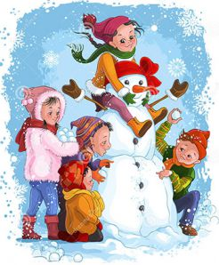
Для детей зима является самым интересным и увлекательным временем года. Это всегда активный отдых на свежем воздухе. В зимнее время года существует масса различных интересных развлечений и игр, богатый взлет фантазии. Прогулка зимой завораживает своей красотой, приносит огромное наслаждение, дарит сказочное настроение. Во время прогулки ребенок знакомится с окружающим его миром, учится общаться со сверстниками. Все родители гуляют со своими детьми. Малышам нужен свежий воздух как один из самых доступных видов закаливания организма.
Большинство родителей считают, что прогулка - это время их отдыха от ребенка и поэтому во время прогулки только присматривают за своими детьми, следят за их безопасностью. Когда ребенок очень маленький может они и правы, но чем старше становится ребенок, тем больше для его развития должна приносить прогулка. Свежего воздуха теперь уже недостаточно. А именно прогулка открывает колоссальные возможности для занятий с детьми.
Лето и осень остались далеко позади. Наступила зима — мороз, снег, короткие дни, долго на улице не погуляешь. Чем же занять детей в это время года? Как организовать прогулку так, чтоб все не замерзли, и было весело? Огромное удовольствие дети любого возраста испытывают во время лепки снеговой бабы. Можно взять из дома необходимые для этого атрибуты (пуговицы, морковку, старое ведро). Из снега можно слепить все, что угодно: снеговые крепости, сказочных персонажей, домики.
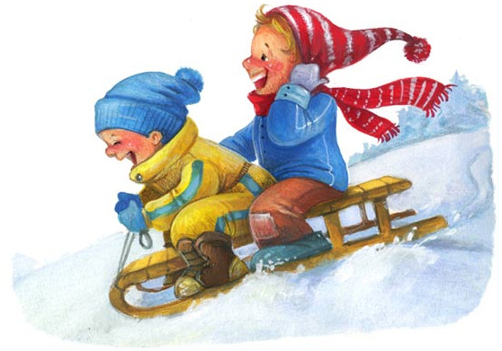
Детям все интересно. А какое удовольствие испытывают не только дети, но и взрослые, прокатившись с горки на санках. С самыми маленькими могут прокатиться папа или мама. А для детей постарше можно придумать зимние эстафеты: собирать расставленные флажки, съезжая на санках, или попасть в мишень снежком, спускаясь с горки.
Не только летом дети могут пользоваться лопаткой, раскапывая песок в песочнице, зимой она незаменимый атрибут. Можно попросить ребенка оказать помощь в расчистке территории около дома от снега.
А как приятно прогуляться с ребенком по парку, наслаждаясь свежим воздухом, понаблюдать за птицами и покормить их крупой или хлебными крошками. Можно сделать вместе для них кормушку и повесить ее на дерево. Детям очень понравится наблюдать, как птички будут клевать корм.
А как красиво на улице зимой! Пушистый белый снег, некрепкий мороз - настроение поднимается. Пушистые ветки деревьев, крыши домов, покрытые снегом, кругом сугробы снега заставляют остановиться и полюбоваться этой красотой. Постарайтесь, чтобы и ваши дети получали удовольствие от зимнего времени года, заметили красоту зимы. Расскажите о свойствах снега, проведите опыты со снегом. Объясните им, что если наступила зима, это не означает, что они должны сидеть дома. Для прогулок у них должна быть подходящая верхняя одежда, чтобы они не замерзали и всегда оставались сухими. Непромокаемые штаны, куртки шапки варежки – необходимые предметы одежды для зимы.
Не редко воспитателю задают родители вопросы по поводу своего ребенка «Как поел, поспал и т.д.». С приходом холодов каждую маму интересует вопрос, правильно ли одет ее ребенок, как одевают его воспитатели на прогулку, не замерз, или не перегрелся ли он во время игр на свежем воздухе.
Есть ряд признаков, по которым можно определить замерз ребенок или нет:
Если ребенок ни на что не жалуется, активно играет, его щечки румяные, нос, ладошки, щеки не холодные, значит, беспокоится не о чем!
Нос покраснел, а щечки бледные. Руки, нос, ножки холодные. Ребенок стал чаще дышать, и больше времени стоит. Все это говорит о том, что ребенок замерз и ему необходимо вернуться домой и согреться.
И не забывайте, что прогулка необходима, даже если ребенок болен (если нет температуры). Выйдя на улицу на 10-15 минут у вас появится возможность проветрить помещение, где ребенок находится большую часть времени.
Таким образом, правильно организованная прогулка детей, создание условий для двигательной активности зимой, может дать следующие результаты; ребенок меньше будет болеть, у детей развивается познавательный интерес, повышается двигательная активность.
Взрослым следует постоянно заботиться о создании необходимых условий для двигательной активности детей в зимнее время. Зимой очень важно активизировать пребывание детей на свежем воздухе, вопреки стуже. Поэтому надо стараться извлекать максимум пользы из природных условий в зимнее время года.
С уважением Галина Васильевна,
воспитатель 1 младшей группы №2

